习 题 八

1. 已知某炼铁厂的铁水含碳量在正常情况下服从正态分布N(4.55,0.108²).现在测了5炉铁水，其含碳量（%）分别为
4.28 4.40 4.42 4.35 4.37
问若总体标准差不改变，总体均值有无显著性变化（=0.05）?
1.【解】
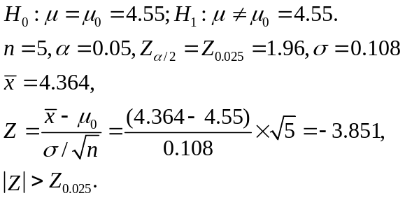
所以拒绝H₀，认为总体平均值有显著性变化.
2. 某次考试的考生成绩服从正态分布，从中随机地抽取三十六名考生的成绩，算得平均成绩为65.5分，标准差为15分.问在显著性水平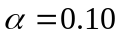下，能否可以认为这次考试全体考生的平均成绩为70分？
2. 解： 按题意需检验
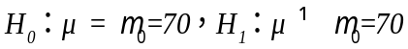
因为总体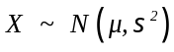且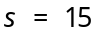，
故，选取检验统计量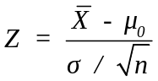，
从而拒绝域为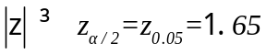
又由已知可得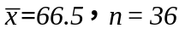
故有，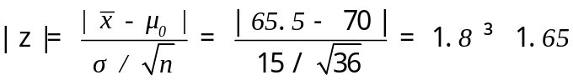
所以，在显著水平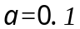下，不可以认为这次考试全体考生的平均成绩为70分.
3. 在正常状态下，某种牌子的香烟一支平均1.1克，若从这种香烟堆中任取36支作为样本；测得样本均值为1.008（克），样本方差s²=0.1(g²).问这堆香烟是否处于正常状态.已知香烟（支）的重量（克）近似服从正态分布（取=0.05）.
3.设
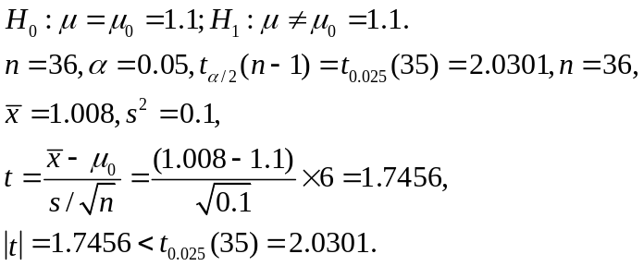
所以接受H₀，认为这堆香烟（支）的重要（克）正常.
4. 试用第一节假设检验的基本思想. 方法和步骤验证定理1. 2. 3的第一条结论.
5. 类似地用第一节单边假设检验的思想. 方法和步骤验证定理1. 2. 3的结论2、3条.
6. 某种内服药品有使病人血压增高的副作用，已知血压的增高服从均值为22的正态分布.现研制这种新药品，测试了10名服用新药病人的血压，记录血压增高的数据如下：
18，27，23，15，18，15，18，20，17，8
问能否肯定新药的副作用小？（）
6.解： 根据题意需检验
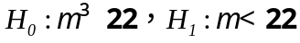
因为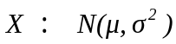，且未知
所以，选择检验统计量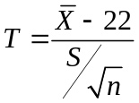
则拒绝域为：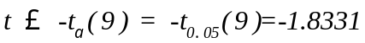
又由已知可计算得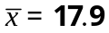，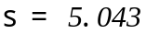
所以，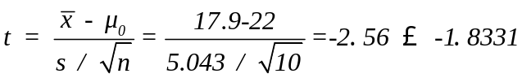
拒绝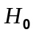，即认为新药的副作用小。
7.某公司宣称由他们生产的某种型号的电池其平均寿命为21.5小时，标准差为2.9小时.在实验室测试了该公司生产的6只电池，得到它们的寿命（以小时计）为
19，18，20，22，16，25，
问这些结果是否表明这种电池的平均寿命比该公司宣称的平均寿命要短？设电池寿命近似地服从正态分布（取=0.05）.
7.【解】
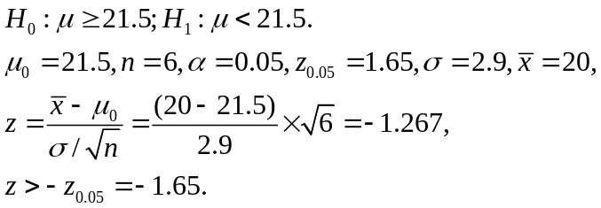
所以接受H₀，认为电池的寿命不比该公司宣称的短.
8. 科学上的重大发现往往是由年轻人作出的，下面列出了自16世纪中叶至20世纪早期的十二项重大发现者和他们发现时的年龄

发 现 | 发 现 者 | 发 现 时 间 | 年 龄
地球绕太阳运转 | 哥白尼  (Copernicus) | 1943 | 40
望远镜. 天文学的基本定律 | 伽利略  (Galileo) | 1600 | 34
运动原理. 重力. 微积分 | 牛顿  (Newton) | 1665 | 23
电的本质 | 富兰克林  (Franklin) | 1746 | 40
燃烧是与氧气联系着的 | 拉瓦锡  (Lavoisier) | 1774 | 31
地球是渐进过程演化成的 | 莱尔  (Lyell) | 1830 | 33
自然选择控制演化的证据 | 达尔文  (Darwin) | 1858 | 49
光的场方程 | 麦克斯威尔  (Maxwell) | 1864 | 33
放射性 | 居里  (Curie) | 1896 | 34
量子论 | 普朗克  (Plank) | 1901 | 43
狭义相对论，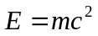 | 爱因斯坦  (Einstein) | 1905 | 26
量子论的数学基础 | 薛定珥  (Schroedinger) | 1926 | 39
设样本来自正态总体，试问能否有理由相信“发现时发现者的平均年龄不超过40岁”这一论断？（）
8、解： 根据题意需检验
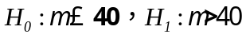
因为，且未知
所以，选择检验统计量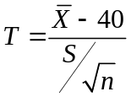
则拒绝域为：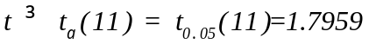
又由已知可计算得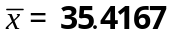，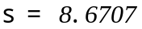
所以，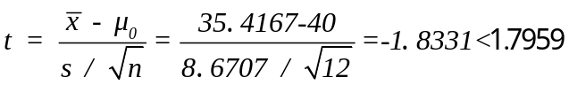
故，拒绝，即相信“发现时发现者的平均年龄不超过40岁”这一论断。
9.有两批棉纱，为比较其断裂强度，从中各取一个样本，测试得到：
第一批棉纱样本：n₁=200，=0.532kg, s₁=0.218kg；
第二批棉纱样本：n₂=200，=0.57kg, s₂=0.176kg.
设两强度总体服从正态分布，方差未知但相等，两批强度均值有无显著差异？(=0.05)
9.【解】
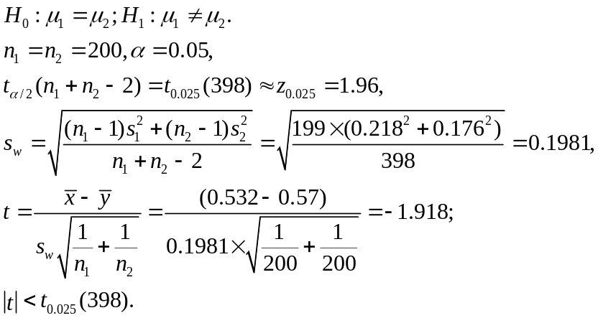
所以接受H₀，认为两批强度均值无显著差别.
10. 某香烟厂生产两种香烟，独立地随机抽取容量大小相等的烟叶标本，测量尼古丁含量的毫克数，实验室分别做了六次测定，数据如下：
甲：25 28 23 26 29 22
乙：28 23 30 25 21 27
试问：这两种香烟的尼古丁含量有无显著差异？给定，假定尼古丁含量服从正态分布且具有公共方差。

10.解： 根据题意需要检验假设
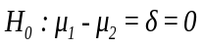，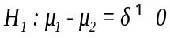
因为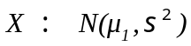，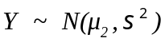，且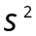未知
所以，选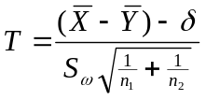为检验统计量，其中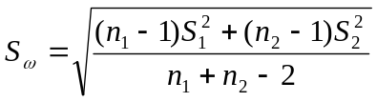
从而，拒绝域为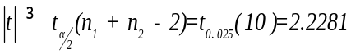
又由已知可得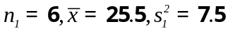； 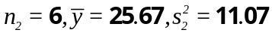
从而 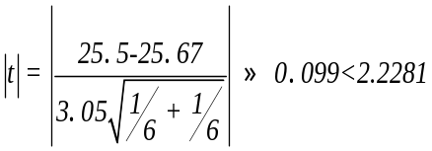
所以，接受，即这两种香烟的尼古丁含量无显著差异

11. 为比较甲，乙两种型号步枪子弹的枪口速度，随机地取甲型子弹10发，得到枪口速度的平均值为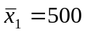(m/s)，标准差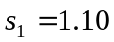（m/s）.随机地取乙型子弹20发，得到枪口速度的平均值为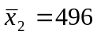(m/s)，标准差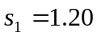（m/s）.假设两总体都可认为近似地服从正态分布，且由生产过程可认为方差相等.问在显著性水平下，能否判断甲型步枪的速度明显地高于乙型步枪的速度？
11.解： 根据题意需要检验假设
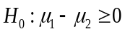，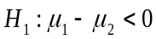
因为，，且未知
所以，选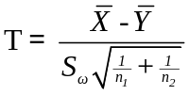为检验统计量，其中
从而，拒绝域为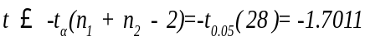
又由已知可得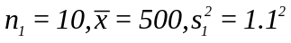； 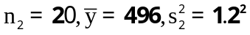
从而 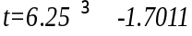
所以，接受，即甲型步枪的速度明显地高于乙型步枪的速度。

12.某种导线的电阻服从正态分布N（μ，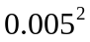）.今从新生产的一批导线中抽取9根，测其电阻，得s=0.008欧.对于=0.05，能否认为这批导线电阻的标准差仍为0.005?
12.【解】
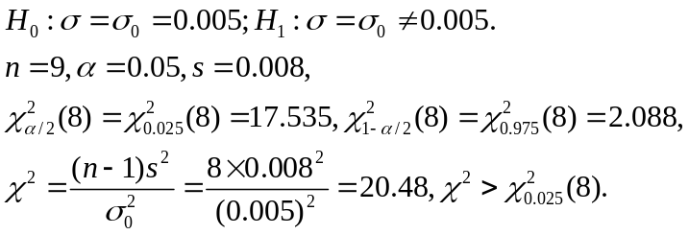
故应拒绝H₀，不能认为这批导线的电阻标准差仍为0.005.
13.某厂生产金属丝，产品指标为为折断力，折断力的方差被用作工厂生产精品的表征. 方差越小，表明精度越高.以往工厂一直把该方差保持在64及以下.现从一批产品中抽取10根作折断力试验，测得结果（单位为千克）如下：
578 572 570 568 572 570 572 596 584 570.
由上述数据算得样本均值和样本方差分别为575.2,75.73.
为此，厂方怀疑金属丝折断力的方差变大了.试在显著性水平下，检查厂方的怀疑.

13.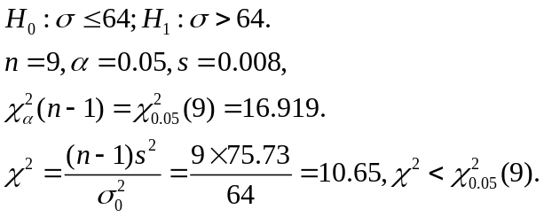
故不能拒绝H_{0，}从而生产流程正常.
14.两位化验员A，B对一种矿砂的含铁量各自独立地用同一方法做了5次分析，得到样本方差分别为0.4322(%²)与0.5006(%²).若A，B所得的测定值的总体都是正态分布，其方差分别为σ_{A}²，σ_{B}²，试在水平=0.05下检验方差齐性的假设
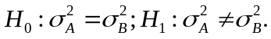
14.【解】
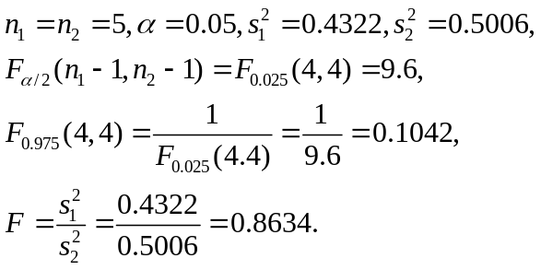
那么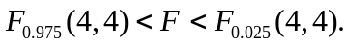
所以接受H₀，拒绝H₁.
15. 现有甲. 乙两台车床生产同一型号的滚珠.根据经验认为两台车床生产的滚珠直径都服从正态分布.现从这两台车床生产的产品中分别抽出8个和9个，测得直径(单位:mm)分别为
甲 15.0 14.5 15.2 14.8 15.1 15.2 14.8 15.5
乙 15.2 14.8 15.2 15.0 15.0 14.8 15.1 15.0 15.2
试问：乙车床生产的滚珠直径的方差是否比甲车床生产的小? （）
15.解： 根据题意需要检验假设
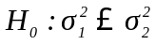，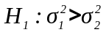
因为，滚珠直径都服从正态分布，且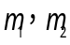未知。
所以，选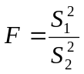为检验统计量
从而，拒绝域为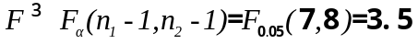
又因为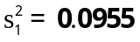，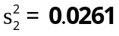，
所以， 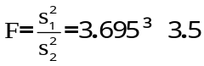
故，拒绝，即甲车床生产的滚珠直径的方差比乙车床生产的大。
16. 从一大批产品中抽取100个样品，检测到含60个一级品，利用置信区间与假设检验的关系回答：能否由此推断这批产品的的一级品率不低于50%？（取）
16.这批产品的的一级品率不低于50%.

* * * * * *
17. 设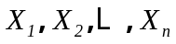是来自正态总体的简单随机样本，参数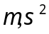未知，且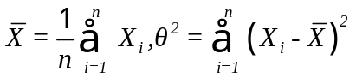，则假设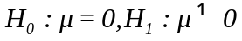的检验使用的统计量=____________________。
17.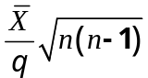.
18. 设是来自正态总体的容量为的样本，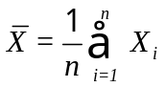，且未知，为检验假设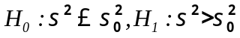，则所用的统计量是___________;对于显著水平，相应的拒绝域是____________。
18.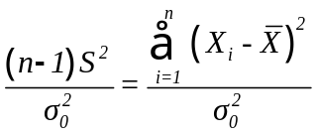；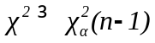.
19.测量某种溶液中的水分，从它的10个测定值得出=0.452(%),s=0.037(%).设测定值总体为正态，μ为总体均值，σ为总体标准差，试在水平=0.05下检验.
（1） H₀：μ=0.5(%)；H₁：μ＜0.5(%).
（2）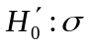 =0.04(%)；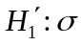＜0.04(%).
19.【解】(1)
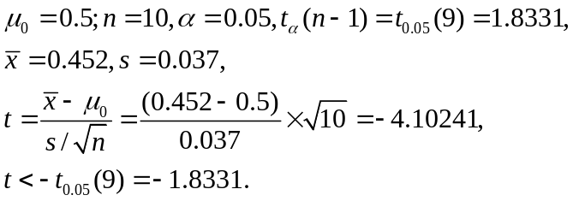
所以拒绝H₀，接受H₁.
(2)
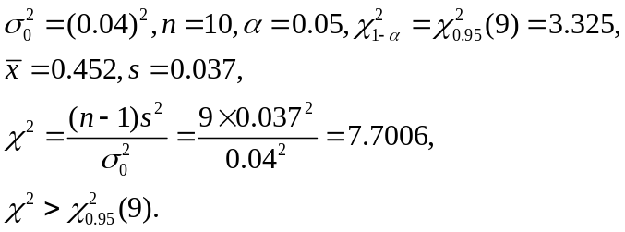
所以接受H₀，拒绝H₁.

